卷号
卷内编号
密级

分类:SEQ  使用者:项目组  ©托普集团,2001 | LEDS  项目编号:S054-06-2001  Use Case Specification:Manage Playing Log  Version 1.0  作者:胡建军

文档信息
项目名:LEDS
项目编号:S054-06-2001
标题:Use Case Specification:Manage Playing Log
作者:胡建军
创建日期:2001-08-10
上次更新日期:2001-10-08
版本:1.0
部门名称:中央研究院

文档状态
文档状态 | ■草稿 □正式
文档评审人员 |  | 评审时间

修订文档历史记录
日期 | 版本 | 说明 | 作者
2001-8-22 | 1.0 | 第一次 | 胡建军

目录

1. Manage Playing Log 2
1.1 简要说明 2
1.2 事件流 2
1.2.1 基本流 2
1.2.2 备选流 2
1.3 特殊需求 2
1.3.1 第一特殊需求 2
1.4 前置条件 3
1.4.1 前置条件一 3
1.5 后置条件 3
1.5.1 后置条件一 3
1.6 扩展点 3

Use Case Specification:Manage Playing Log

Manage Playing Log

简要说明
管理播放日志。包括查看、打印日志信息，清除过期日志信息操作。

事件流

基本流
- 当用户请求管理播放日志信息时启动此基本流。
- 用户选择查看日志信息执行“查看日志”子流。
用户选择清除日志信息执行“清除过期日志”子流。
- 结束此用例。

“查看日志”子流。
- 用户指定要查询的客户号。
注：用户可选客户为ALL，表示所有客户。
- 系统验证该客户号是否存在。
- 用户指定要查询的日期区域。
- 系统显示查询日期内客户的播放记录信息和播放统计信息。
播放统计信息包括：各时段各播放方式的累计播放时间。
- 如果用户要打印显示的播放记录信息，系统则打印显示的播放记录信息。
打印信息要满足第一特殊需求。

“清除过期日志”子流。
- 用户指定过期日期。
- 系统则从播放日志中清除所有过期日志的记录。

备选流

第一备选流
在“查看日志”的步骤2，如果客户号不存在，系统需提示用户“指定客户号不存在”，返回。

第二备选流
在“查看日志”步骤4，如果没有符合要求的播放记录信息，系统需提示用户“无满足要求的播放记录”，返回“查看日志”步骤2。

特殊需求

第一特殊需求
用户对播放记录信息打印的要求，可参考下图：
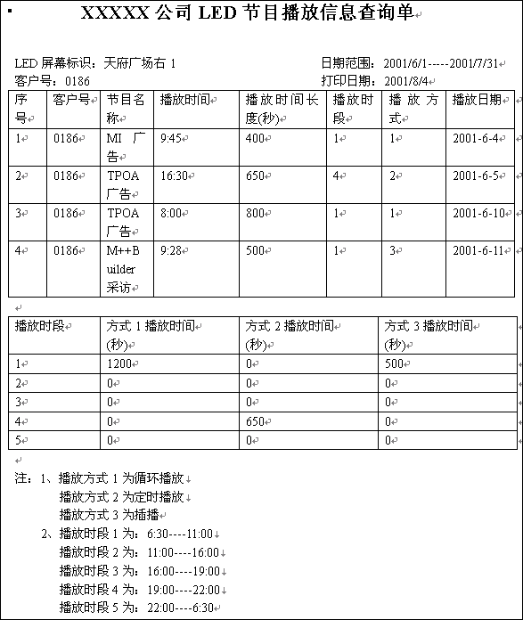

前置条件

前置条件一
用户已连接到要操作的LED被控端。

后置条件

后置条件一
如果进行了清除过期记录操作，则过期记录在播放日志中被清除。

扩展点

